4 декабря.

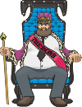
1918 г.
Образование Соединенного Королевства Сербов, Хорватов и Словенцев, в которое вошли Сербия, Черногория, а также южнославянские земли, бывшие ранее в составе Австро-Венгрии. Общие настроения выражал лозунг, популярный в Белграде и Загребе: «Сербы и хорваты: один язык, одна земля». Через 11 лет так и не сложившаяся триединая монархия стала Югославией – государством с весьма сильной великосербской ориентацией.

34 г.

Родился Персий – знаменитый римский поэт времен Нерона. «О, заботы людей, о, какая во всем пустота!» - так начинается первая сатира Персия. Его произведения считаются образцом изысканной золотой латыни; они рассматривались как учебная книга и в последние века Римской империи, и в средние века.

1934 год.
Арест членов «Ленинградского центра». В убийстве Кирова обвинили бывших белогвардейцев. Они и стали первыми жертвами сталинского террора.

5 декабря



1941г.
5-6 декабря началось контрнаступление войск Юго-западного фронта (восточнее Тулы) и войск Западного и Калининского фронтов (на рубеже канала Москва – Волга). В результате в последующие дни немецкие соединения были отброшены от Москвы. О победе под Москвой долгое время вспоминали, как правило, по круглым датам. В декабре 1966 года (25-летие битвы) было произведено перезахоронение останков Неизвестного солдата у Кремлевской стены. Через 10 лет были открыты мемориал героям – панфиловцам и обелиск Москве – городу-герою, через 15 лет – Музей обороны Москвы. Лишь с 1991 года день начала контрнаступления под Москвой ежегодно отмечается в столице России как памятный.

1042 год.
Сильнейшее землетрясение в Иране и Закавказье. Особенно пострадал Тебриз – город
был полностью разрушен, погибли десятки тысяч жителей.

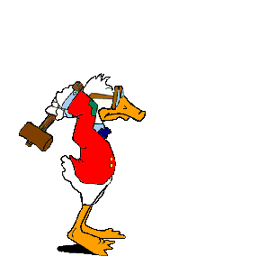

1901 год.
Родился Уолт Дисней. С середины 1920-х годов Дисней успешно создавал жанры мультипликационного сказочного фильма и сериала. Именно его усилиями были заложены основы американской индустрии анимационного кино.



1936 год
Принятие конституции СССР. Эта конституция, прозванная «Сталинской», декларировала широкий спектр прав и свобод, однако, на самом
деле закрепляла режим личной власти.

1933 год.


Отмена «Сухого закона». «Сухой закон», окончательно превратившийся в ширму для мафии, был отменен конгрессом, что сильно прибавило в США популярности Рузвельту.

6 декабря



1917 год.
На карте Европы появилось новое государство – Финляндия. В бывшем великом княжестве уже давно созрело стремление к независимости, которое крепло с каждой попыткой российских властей урезать автономию; таких попыток в конце XΙX – начале XX веков было несколько. Большевистское правительство признало право финнов на независимость; председатель финского сената Пер Эгюст Свинхувут объявил Финляндию самостоятельным государством. Как известно, две попытки вновь присоединить Финляндию к России – теперь уже советской (в 1918 году и 1939 – 1940-х годах) закончились неудачно. После 1945 года Суоми, играя роль буфера между СССР и Западом, стала процветающей страной со стабильной демократической политической системой. А ныне она приблизила к России пространства Европейского Союза.

1240год.
Осада и взятие Киева ханами Батыем, Субедеем и Бурендеем. «Древний Киев исчез, и навеки; ибо сия, некогда знаменитая столица, в XΙV и XV веке представляла еще развалины» (Н.М. Карамзин)

1921 год.

После семилетнего конфликта между британскими властями и политическими силами Ирландии, требовавшими предоставить Эйри статус доминиона, был заключен англо-ирландский договор. По нему Ирландское свободное государство провозглашалось британским доминионом. 6 северо-восточных ирландских графств (Ольстер) с преобладанием английского (протестантского) населения оставались в составе Великобритании. Позднее Ирландия стала республикой, а проблема Ольстера, где периодически экстремистские группировки возобновляют выяснение отношений с помощью оружия, до сих пор остается болевой точкой Соединенного Королевства.

1876 год.
Антиправительственная демонстрация на Казанской площади в Петербурге. В этой акции активное участие принял двадцатилетний Плеханов. Власти встревожились не на шутку: революционеры позволили себе открытое выступление в столице империи.
340 год.
Умер Николай Мирликийский – епископ Мир в Ликии, на юге Малой Азии. Эту дату отмечают как день памяти святого христиане, у которых принят новый стиль. Русская православная церковь отмечает зимний Николин день 6 декабря
по старому стилю (19 декабря).

7 декабря

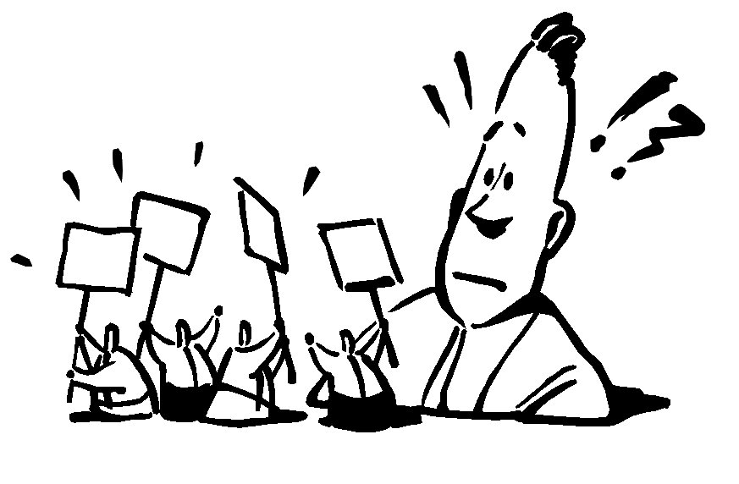
1917 год.
Организация ВЧК. Полное название – Всероссийская Чрезвычайная комиссия по борьбе с контрреволюцией и саботажем. Возглавлял комиссию Дзержинский.

1941 год.
Нападение Японии на военно-морскую базу США в
Пёрл-Харборе (Гавайские острова). Вступление США во Вторую мировую войну на стороне антифашистской коалиции.

1988 год
Землетрясение в Армении. Разрушение Спитака и Ленинакана.


1991 год.
Встреча глав России, Украины, Белоруссии в Беловежской Пуще. Образование СНГ.


8 декабря

К различным праздникам, отмечаемым на международном уровне и связанным с культурой, не так давно добавился еще один – Международный день художника.

65 год до н.э.
Родился Квинт Гораций Флакк. Выразительней всего Гораций охарактеризовал свое творчество в знаменитом «Памятнике»:
Создал памятник я, бронзы литой прочней,
Царственных пирамид выше поднявшийся,
…Нет, не весь я умру, лучшая часть меня
Избежит похорон…Встав из ничтожества,
Первый я приобщил песню Эолии
К италийским стихам. Славой заслуженный,
Мельпомена, гордись и, благосклонная,
Ныне лаврами Дельф мне увенчай главу.



1941 год.
Объявление Англией войны Японии. После нападения японцев на английские владения на Дальнем Востоке Англия вступила в войну с Японией.


1914 год.
Разгром немецкой эскадры у Фолклендских островов. Англичане после ожесточенного боя потопили 5 немецких крейсеров. С этого момента немцы перешли на море к подводной войне.


1987 год.

Подписание СССР и США договора о ликвидации ракет средней и меньшей дальности.



9 декабря

По русскому православному календарю – зимний день святого Георгия (26 ноября по новому стилю). Тот самый Юрьев день, с которым связывался переход русских крестьян от одного землевладельца к другому после окончания полевых работ.

1608 год.
Родился Джон Мильтон. Он «в злые дни жертва злых языков, в бедности, в гонении и слепоте, сохранил непреклонность души и продиктовал Потерянный Рай» (А.С.Пушкин).

1919 год.
VII Всероссийский съезд советов принял постановление «о советском строительстве», обращение к трудовому крестьянству и казачеству, обращение к странам Антанты с предложением начать мирные переговоры.

1960 год.
Пуск Волжской ГЭС.

